STUDI PEMBUATAN KERUPUK IKAN OCI (Rastrelliger sp)

SKRIPSI

Diajukan sebagai salah satu syarat untuk memperoleh
Gelar Sarjana Pertanian pada Fakultas Pertanian
Universitas Ichsan Gorontalo

OLEH:
DARMAN KADIR
NIM: P2313015



PROGRAM STUDI TEKNOLOGI HASIL PERTANIAN
FAKULTAS PERTANIAN
UNIVERSITAS ICHSAN GORONTALO
2020
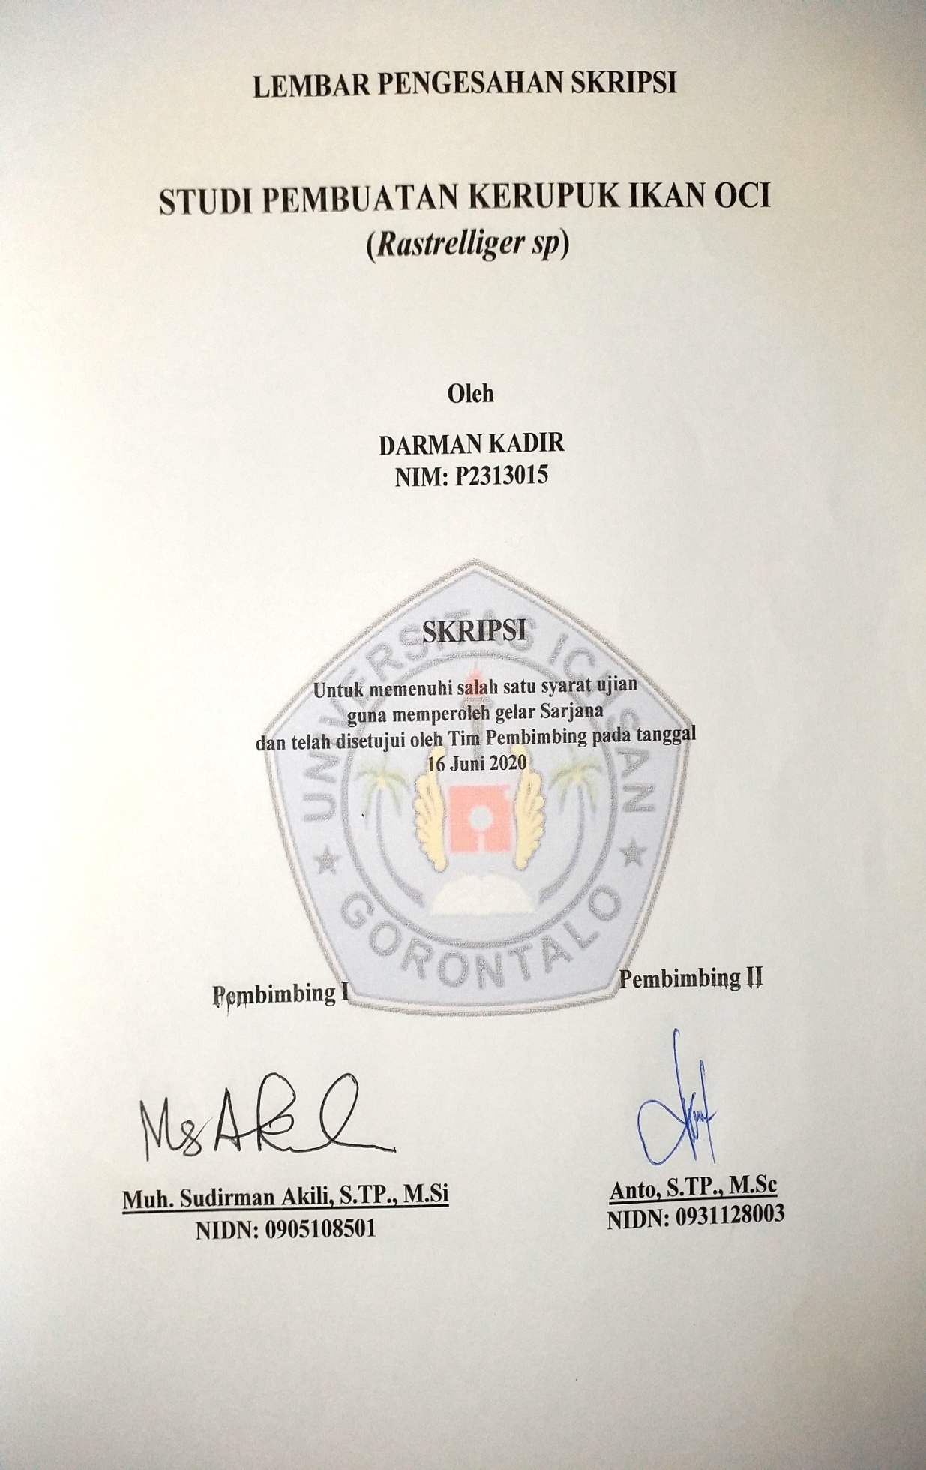
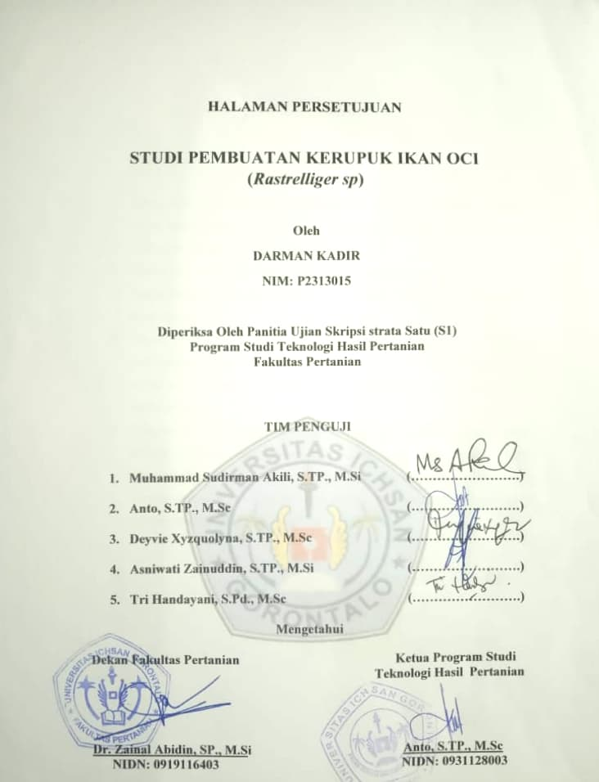
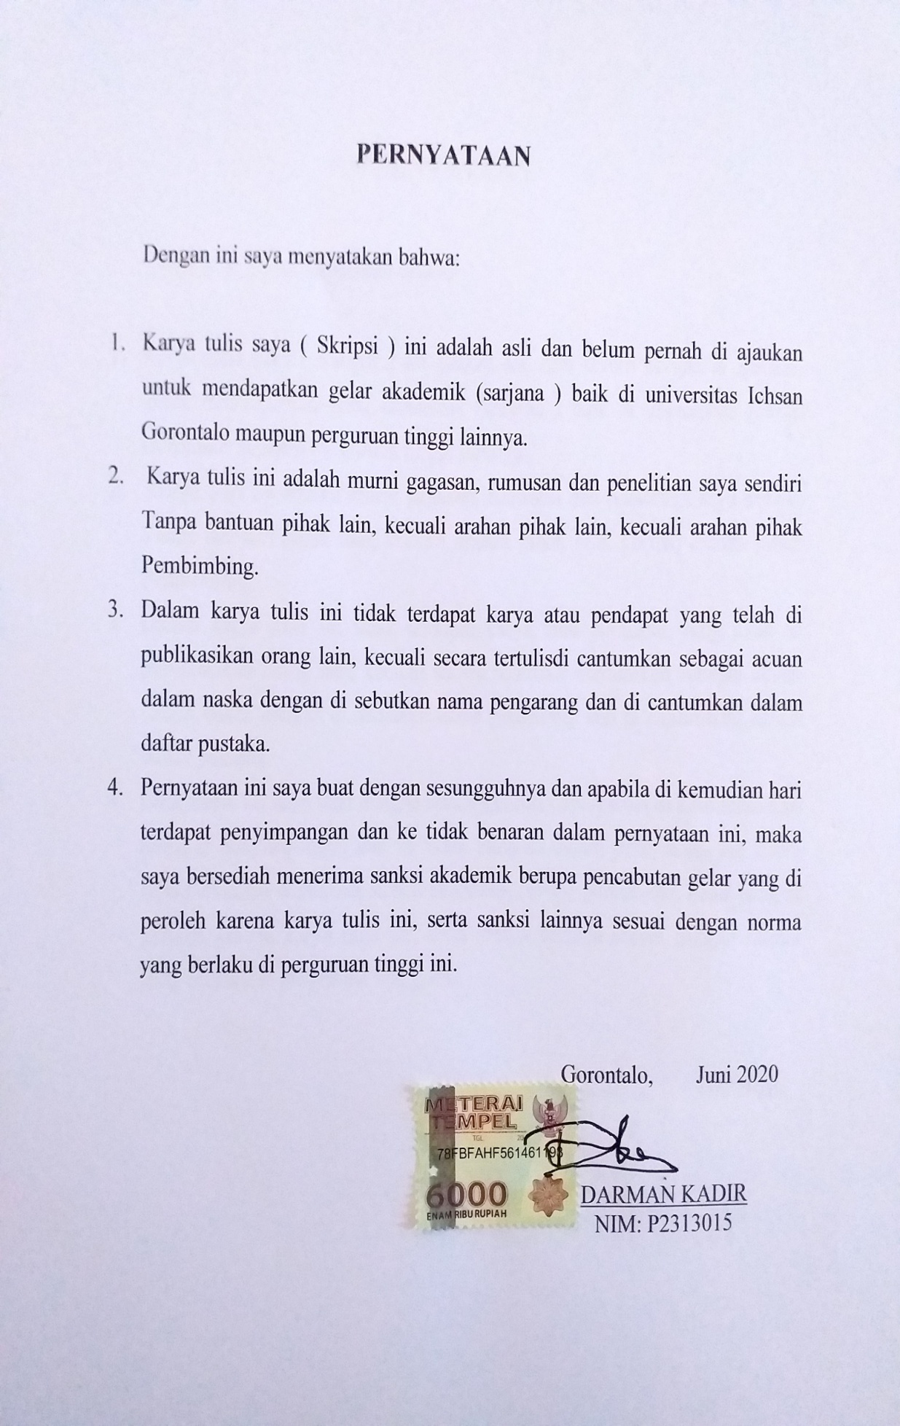ABSTRAK
Darman Kadir Nim P2313015 “Studi Pembuatan Kerupuk Ikan Oci” (Rastrelliger sp) dibawah Bimbingan Muhammad Sudirman Akili dan Anto.
Penelitian ini bertujuan untuk mengetahui pengaruh penggunaan tepung tapioka dalam pembuatan kerupuk ikan oci dan mengetahui kadar air, kadar abu, tekstur analyzer, kadar protein serta uji organoleptik kerupuk ikan oci. Metode yang digunakan pada penelitian adalah metode rancngan acak lengkap (RAL) sederhana dengan tiga kali ulangan dengan formulasi ikan oci 175g+75g tepung tapioka, ikan oci 125 gram + tepung tapioka 125 gram dengan formulasi ikan oci 125g+125g tepung tapioka, dan ikan oci 75 gram + tepung tapioka 175 gram yaitu dengan formulasi ikan oci 75g+175g tepung tapioka. Hasil analsis sidik ragam menunjukkan bahwa penambahan tepung tapioka berpengaruh nyata terhadap kadar air, abu, protein dan tekstur analizernya. Hasil uji organoleptik menunjukkan bahwa ketiga perlakuan untuk parameter aroma sangat disukai, warna putih keabu-abuan, tekstur agak renyah dan rasa agak disukai.

Kata Kunci: Tepung Tapioka, Kerupuk, Ikan Oci

MOTTO DAN PERSEMBAHAN
Tidak ada masalah yang tidak bisa
diselesaikan selama ada komitmen untuk
menyelesaikannya.

Kupersembahkan Karya Kecilku untuk Kedua Orang Tuaku Antula Kadir dan Reni Rahim,
Yang selalu mendapingi saat ku lemah tak berdaya,
Yang senantiasa tanpa henti unuk berdoakepada Allah SWT
Dalam setiap sujudnya, Terima kasih
Untuk semuanya

Yang terkasih kakak dan adik - adikku tercinta
(Riton, Indri, Sirin) terima kasih atas do’a dan nasehat
Yang selalu kalian berikan

ALMAMATER TERCINTA
TEMPAT AKU MENIMBAH ILMU DAN PENGALAMAN HIDUP
UNIVERSITAS ICHSAN GORONTALO

KATA PENGANTAR
Asslamualikum warahmatullahi wabbrakatu
Puji syukur kehadirat Allah swt, serta salam dan taslim kepada junjungan kita nabi besar Muhammad SAW atas perjungannya yang mengantarkan kita dari alam kegelapan menuju alam kebodohan ke alam yang penuh ilmu pengetahuan sehingga penulis dapat menyelesaikan penyusunan skripsi ini.
Dalam penyusunan skripsi ini penulis dengam penuh kesadaran masih banyak kekurangan yang di hadapi, untuk itu dengan adanya bimbingan dari pembimbing dan petunjuk serta bantuan dari berbagai pihak, sehingga penulis dapat menyelesaikan penulisan skripsi ini. Pada kesempatan ini penulis menghaturkan banyak terima kasih kepada:
- Bapak Muhammad Ichsan Gaffar, SE., M.Ak Selaku Ketua Yayasan Pengembangan Ilmu Pengetahuan dan Teknologi Universitas Ichsan Gorontalo.
- Bapak Dr. Abd Gaffar La Tjokke, M.Si Selaku Rektor Universitas Ichsan Gorontalo.
- Bapak Anto, S.TP., M.Sc Sebagai ketua Program Studi Teknologi Hasil Pertanian dan pembimbing dua yang telah memberikan masukan dan saran kepada penulis
- Bapak Muhammad Sudirman Akili S.TP., M.Si yang telah memberikan masukan dan saran kepada penulis.
- Seluruh Dosen dan Staf Fakultas Pertanian Universitas Ichsan Gorontalo Terima kasih Atas bekal ilmu yang diberikan selama masa studi di kampus ini.
- Seluruh keluarga dan kerabat dekat lebih khususnya kepada Ayahanda dan Bunda yang selalu seanantiasa mendoakan serta memberikan nasehat dan juga bantuan moril maupun materil.
- Teman - temanku angkatan 2013 yang turut mendukung dan membantu dalam proses perkuliahan selama kuliah hingga saat ini.
- Sahabat - sahabatku yang selama ini terus menerus selalu memotivasi dan memberikan semangat dalam masa kuliah hingga penyelesaian penulisan skripsi ini.
- Seluruh pihak yang telah turut membantu yang tidak dapat disebutkan satu persatu.
Akhirnya dengan segala kerendahan hati, penulis berharap semoga bantuan, bimbingan, dan arahan yang telah di berikan oleh berbagai pihak akan memperoleh imbalan yang setimpal dari Allah SWT Aamiin.

Wassalamuaalaikum warahmatullahi wabarakatu

Gorontalo, April 2020
Penulis

Darman Kadir

DAFTAR ISI
Halaman
HALAMAN JUDUL i
LEMBAR PENGESAHAN SKRIPSI ii
HALAMAN PERSETUJUAN iii
PERNYATAAN iv
ABSTRAK v
MOTO DAN PEMBAHASAN vi
KATA PENGANTAR vii
DAFTAR ISI ix
DAFTAR TABEL xi
DAFTAR GAMBAR xii
DAFTAR LAMPIRAN xiii
BAB I PENDAHULUAN 1
1.1 Latar Belakang 1
1.2 Rumusan Masalah 2
1.3 Tujuan Penelitian 2
1.4 Manfaat Penelitian 2
BAB II TINJAUAN PUSTAKA 3
2.1 Ikan Oci 3
2.2 Kandungan gizi ikan oci 4
2.3 Pemanfaatan Ikan Oci (Restrelliger sp) 5
2.4 Kerupuk 6
2.5 Bahan Dasar Kerupuk Ikan Oci 6
2.5.1. Tepung Tapioka 6
2.6 Bahan - bahan tambahan 7
2.6.1 Bawang Putih (Allium sativum) 7
2.6.2 Garam 8
2.6.3 Telur 8
BAB III METODE PENELITIAN 10
3.1 Waktu dan Tempat 10
3.2 Alat dan Bahan 10
3.2.1 Alat 10
3.2.2 Bahan 10
3.3 Prosedur Penelitian 10
3.3.1 Pembuatan Kerupuk Ikan Oci 10
3.4 Perlakuan Penelitian 11
3.5 Parameter Penelitian 11
3.5.1 Kadar Air 11
3.5.2 Kadar Protein 11
3.5.3 Kadar Abu 12
3.5.4 Tekstur 13
3.6 Uji Organoleptik 13
3.7 Analisis Data 14
3.8 Prosedur Pembuatan Kerupuk Ikan Oci 14
BAB IV HASIL DAN PEMBAHASAN 16
4.1 Kadar Air 16
4.2 Kadar Abu 17
4.3 Kadar Protein 18
4.4 Tekstur 20
4.5 Organoleptik 21
4.5.1 Aroma 21
4.5.2 Warna 23
4.5.3 Tekstur 24
4.5.4 Rasa 25
BAB V KESIMPULAN DAN SARAN 27
5.1 Kesimpulan 27
5.2 Saran 27
DAFTAR PUSTAKA 28
DAFTAR LAMPIRAN 31

DAFTAR TABEL
Halaman
1. Tabel 1. Kandungan Gizi ikan oci dalam 100 g 5
2. Tabel 2. Uji Organoleptik 13

DAFTAR GAMBAR
Halaman
Gambar 1. Ikan oci (Restrelliger sp) 3
Gambar 2. Diagram alir pembuatan kerupuk ikan 15
Gambar 3 Kandungan Air Kerupuk Ikan Oci 16
Gambar 4. Kandungan Abu Kerupuk Ikan Oci 17
Gambar 5. Kandungan Protein Kerupuk Ikan Oci 19
Gambar 6. Nilai Texture Kerupuk Ikan Oci 20
Gambar 7. Uji organoletik aroma kerupuk ikan oci 22
Gambar 8. Uji organoleptik warna kerupuk ikan oci 23
Gambar 9. Uji organoleptik tekstur kerupuk ikan oci 24
Gambar 10. Uji organoleptik rasa kerupuk ikan oci 25

DAFTAR LAMPIRAN
Halaman
Hasil Analisis Sidik Ragam Uji Kadar Protein Pada Kerupuk Ikan 31
Hasil Analisis Sidik Ragam Uji Kadar Air Pada Kerupuk Ikan 31
Hasil Analisis Sidik Ragam Uji Kadar Abu Pada Kerupuk ikan 32
Hasil Analisis Sidik Ragam Uji Tekstur Analizer Pada Kerupuk Ikan 32
Perhitungan Uji Organoleptik Aroma 33
Perhitungan Uji Organoleptik warna 34
Perhitungan Uji Organoleptik Tekstur 35
Perhitungan Uji Organoleptik Rasa 36
Dokumen Penelitian 37
Dokementasi Organoleptik 39

BAB 1
PENDAHULUAN
  - Latar Belakang
Gorontalo adalah daerah yang kaya akan sumber daya alam salah satunya adalah ikan. Ikan merupakan sumber pangan hewani yang banyak di butuhkan diberbagai lapisan masyarakat Indonesia, sebab ikan adalah sumber protein. Salah satunya jenis ikan yang sering dijumpai Di daerah Gorontalo adalah ikan oci (Rastrelliger sp). Berdasarkan informasi dari kementrian dan kelautan Provinsi Gorontalo pada tahun 2014 ikan oci mencapai 2.065,2 ton dan setiap tahun jumlah ikan oci terus bertambah. Dan sangat berpotensi dalam hal pengelolaan dalam industri pangan, khususnya sebagai bahan pembuatan kerupuk ikan oci. Sebegaimana dikemukakan oleh Elyawati (1997), bahwa kerupuk ikan adalah suatu produk pangan kering yang dibuat dari daging ikan dengan menambahkan tepung dan bahan lainya seperti garam, telur, dan bawang putih.
Menurut Laiya, R., & Bahua, (2013) Kerupuk terbagi dua macam, yaitu krupuk halus dan kasar. Kerupuk kasar adalah yang terbuat dari bahan berpati sedangkan kerupuk halus yaitu kerupuk yang terbuat dari bahan yang berprotein. Kerupuk yang dibuat dengan campuran ikan mempunyai nilai dan mutu yang baik dibandingkan dengan kerupuk tanpa campuran ikan. Untuk itu kerupak ikan oci sangat bagus untuk diproduksi karena dilihat dari kandungan gizi dan sumber pendapatannya yang setiap tahun meningkat.
Upaya meningkatkan konsumsi ikan oci di Indonesia dapat dilakukan dengan cara pengolahan ikan oci menjadi kerupuk. Pembuatan kerupuk ikan oci adalah bagian dari proses diversifikasi pangan berbasis ikan yang diharapkan dapat memberikan nilai dari ikan oci. Maka dari itu penulis melakukan penelitian dengan judul studi pembuatan kerupuk ikan oci.
  - Rumusan Masalah
Rumusan masalah dalam penelitian ini adalah:
- Bagaimanakah pengaruh penambahan tepung tapioka terhadap kerupuk ikan oci?
- Bagaimanakah kadar air, kadar abu, kadar protein, tekstur, dan uji organoleptik terhadap pembuatan kerupuk ikan oci?
  - Tujuan Penelitian
- Mengetahui pengaruh penambahan tepung tapioka terhadap kerupuk ikan oci.
- Mengetahui kadar air, kadar abu, kadar protein, tekstur, dan uji organoleptik terhadap pembuatan kerupuk ikan oci.
  - Manfaat penelitian
Manfaat yang diharapkan dalam penelitian ini adalah:
Hasil penelitian ini diharapkan dapat memberikan referensi bagi masyarakat Gorontalo dalam memanfaatkan sumber daya lokal yang ada, khususnya pada pembuatan kerupuk ikan oci.

BAB II
TINJAUAN PUSTAKA
2.1 Ikan Oci
Ikan oci (Rastrelliger sp) adalah ikan yang menjadi bahan produk penting bagiperikanan diIndonesia. Ikan Oci termasuk ikan peligis dari zona neritic dan oseanodrom. Ikan ini sering bergelombolan dan banyak sekali berada dipermukana pada musim tertentu, sehinga mendapatkannya mudah. Di Indonesia sendiri sangat luas keberadaanya, antara lain selat malaka (dekat Banda Acceh), laut jawa, laut selat jawa, dan perairan laut timur lainya. Ikan Oci dapat pula dijumpai di perairan luas Indonesia.
Klasifikas Ikan Oci Rastrelliger, resmi Rumenta, (2011) sebagai berikut:
- Kerajaan : Animalia
- Filum : Chardata
- kelas : Actinopterygi
- bangsa : Perciformes
- suku : Scomdridae
- Marga : Rastreliger
- Jenis : Rastreliger Kanagurta L.
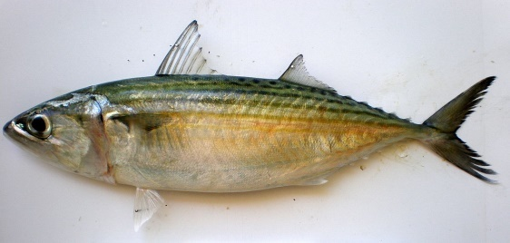

Gambar 1. Ikan oci (Restrelliger sp)
Ikan oci (Rastrelliger sp) adalah sejenis ikan yang sangat banyak potensinya di Indonesia, ikan ini juga memeiliki nilai ekonomis yang tingi. Ikan layar dan ikan oci menempati posisi tertinggi pada produk perikanan di indonesia, yaitu mencapai 291.863 ton. Secara umum, morfologi Ikan Oci yaitu berbentuk seperti torpeo, kepala lebih tingi dari tingi kepala ikan lain dan agak langsing (Anonim, 2015).
Indonsia adalah salah satu negara kepulauan yang dimana tujuh puluh persen luas negara adalah perairan dan tiga puluh persen adalah daratan. Didalam perairan seluas ini banyak dijumpai beragam makhluk hidup, salah satunya adalah ikan. Ikan merupakan salah satu hewan yang banyak dikonsumsi manusia sebab banyak protein dan omega 3 selain itu ikan sangat mudah didapatkan dan harganya sangat terjankau. Diperairan Indonesia sangat banyak jenis ikan yang dikembangkan seperti air payau, air asin dan air tawar (Hidayati, L. dkk., 2012). Hasil laut banyak dimanfatkan oleh masyarakat sebagai bahan pangan dan bahan kesehatan. Bahan pangan yanag dihasilkan dari laut sangat berfariasi, adapun bahan pangan yang dihasilkan dari laut banyak memeiliki nilai gizi dibandingkan dengan produk lainya. Ikan adalah produk pangan dari hasil laut yang banyak dimanfatkan oleh manusia, sebab banyak mengandung senyawa karbohidrat, protein garam dan vitamin senyawa inilah yang dibutuhkan manusia.
2.2 Kandungan gizi ikan oci
Ikan oci sangat penting untuk pertumbuhan manusia, didalam ikan oci terdapat zat - zat penting yang dibutuhkan manusia. Selain itu apabila dibandingkan dengan sumber protein lainya seperti daging dan susu ikan relatif lebih murah (Lawang, 2013).
Tabel 1. Kandungan Gizi ikan oci dalam 100 g
Komponen Jumlah
Kalori 103,00
Protein 22,00
Lemak 1,00
Kalsium 20,00
Besi 1,50
Vitamin 30,00
Air 76,00
Vitamin B 0,05
Sumber: (Direktor Gizi Departemen Kesehatan RI, 2004)
2.3 Pemanfaatan Ikan Oci (Restrelliger sp)
Ikan Oci adalah ikan bernilai tinggi dan ekonomis, sebab spesies ini di manfaatkan dan di olah dalam industri pengolahan seperti di buat menjadi surumi, kerupuk, ikang kaleng, dan masi banyak lagi produk olahan ikan oci dikarenakan populasi ikan oci sangat tinggi diperairan Sulawesi dan ikan oci banyak mengandung omega 3 dan omega 6. Sampai saat ini, ikan oci biasanya dikomsumsi sebagai lauk yang dimasak secara utuh seperti dipeda, digoreng, dibakar, kuah pindang dan sebagainya. penelitian yang dilakukan oleh (Miefthawati, N., Gusrina, L dan Axena, 2013) mengenai produk ikan oci meliputi ikan asin, tepung ikan oci, cookies dengan substrat ikan ocidan dibuat salah satu lauk untuk anak penderita autism. Belum banayak penelitian yang mengkaji produk olahan lain terutama cemilan ikan oci.
2.4 Kerupuk
Kerupuk merupakan salah satu makanan kering yang sudah lama dikonsumsi oleh masyarakat Indonesia yang terbuat dari bahan - bahan mengandung pati yang cukup tinggi. Dan menjadi cemilan atau makanan tambahan yang dikonsumsi dalam jumlah sedikit. Artinya bahwa kerupuk atau makanan kecil yang bervolume dan membentuk porus atau mempunyai densitas rendah sewaktu penggorengan.
Pengembangan kerupuk adalah proses ekspansi tiba - tiba dari uap air dalam struktur adonan, sehingga menjadi produk yang volumenya mengembang dan porus. kerupuk mentah diproduksi dengan gelatinisasi pati adonan pada tahap pengukusan, kemudian adonan dicetak dan dikeringkan. Saat proses penggorengan terjadi penguapan air yang terikat dalam gel pati karena peningkatan suhu dan dihasilkan tekanan uap yang mendesak gel pati sehingga terjadi pengembangan sekaligus terbentuk rongga - rongga udara pada kerupuk yang telah digoreng (Koswara, 2009).
Pada proses penggorengan dilakukan pada suhu 177 sampai 211⁰C, pada proses penggorengan dipengaruhi oleh lama penggorengan (Winarno, 1997).
2.5 Bahan Dasar Kerupuk Ikan Oci
2.5.1. Tepung Tapioka
Tapioka merupakan pati yang berasal dari umbi tanaman ubi kayu (Manihot utilissima). Tapioka di kenal dengan (Tapioca Flour) atau tepung tapioka. Selain itu nama lain tapioka adalah pati cassava, kanji, ubi kayu, singkong, serta pohong, sebab setiap daerah berbeda penyebutannya, Pati adalah susunan polisakarida oleh molekul glukosa yang terdiri dari molekul amilosa dan amilopektin. Semacam pati diantaranya, terbentuk makromolekul tidak bermuatan, membentuk granula padat dan tidak larut di air dingin. Apabila dipanaskan gelatinasi menjadi kering berwarna putihdan membentuk gelatin berwarna opak (Muljohardjo, 1987).
Tapioka dipakai untuk bahan pengisi ataupun sebagai pengental dan bahan pengikat pada industri pangan, contohnya pengolahan sosis daging dan lain - lain. Tapioka sering pula dijadikan seperti bahan baku yang mempunyai warna putih alami dalam produk pangan industry. Pada dasarnya tapioka dijadikan pengental dalam tumisan sebab bahanya cerah serta mengentalketika dipanaskan.Tapioka pula dapat mengagntikan tepung terigu pada pembuatan kue yang tidak memerlukan pengembangan, seperti pada pembuatan kue kering. Untuk kue yang membutuhkan pengembangan, seperti roti dan keik, dapat juga digunakan sebagai bahan campuran pembuatan kerupuk, misalnya menggantikan 10 - 30 persen keberadaan tepung terigu (Anonim, 2008)
2.6 Bahan – Bahan Tambahan
2.6.1 Bawang Putih (Allium sativum)
Bawang putih (Allium sativum) berfungsi sebagai penambah aroma serta untuk menambah cita rasa produk, bahkan meningkatkan selera makan dan mempertahankan daya awet bahan makanan. Kandungan bawang putih antara lain 60,9 - 67,8% air, 3,5 - 7% protein, 0,3% lemak; 24,0 - 27,4% karbohidrat; dan 0,7% serat, juga menagandung mineral dan beberpa vitmin dalam jumlah tidak besar (Winarno, 1980)
Bawang putih menagandung senyawa allicin yang merupakan penyebab timbulnya bau yang sangat tajam. Selain itu, bawang putih juga menagndung yodium yang tinggi dan banyak mengandung sulfur. Senyawa sulfur yang menimbulkan aroma pada bawang putih serta menimbulkan bau bila jaringan bawang mengalami kerusakan akan terjadi kontak pada enzim (Winarno, 2004)
2.6.2 Garam
Menurut (Sudarmadji, S. B. Haryono, Suhardi ., 1989) garam dapat berfungsi memperbaiki cita rasa dan dapat melarutkan protein. Adapun warna, tekstur dan rasa dapat diperbaiki dengan mengunakan garam sebesar 2 - 3%. Kosentrat pada garam yang digunakan biasanya hanya 2,5% dari berat daging serta kosentrasi bumbu penyedap 2% dari berat daging.
2.6.3 Telur
Telur pada pembuatan produk kerupuk berfungsi untuk membentuk kerangka pembentuk struktur. Telur juga di gunakan untuk melembutkan serta pengikat. Fungsi lainya yaitu sebagai aerasi, yang mana kemampuan menangkap udara se sewaktu adonan dikocok maka udara menyebar rata dalam adonan. Telur akan sangat mempengaruhi rasa, warna, bahkan membentuk tekstur produk kerupuk daya emulsi dari lesitin yang terdapat pada kuning telur. Pembentukan adonan yang kompak terjadi karena daya ikat dari puti telur (Indrasti, 2004).

BAB III
METODE PENELITIAN
3.1 Waktu dan Tempat
Penelitian ini telah dilaksanakan dilaboratorium Pertanian terpadu Fakultas Pertanian Universitas Ichan Gorontalo, laboratorium Politeknik Gorontalo, dan laboratorium (BPPMHP) pada bulan Februari - April 2020.
3.2 Alat dan Bahan
3.2.1 Alat
Alat yang di gunakan yaitu pisau, kompor, timbangan, wajan, spatula, gelas beaker, alat destilasi uap, gelas labu dekstruski, timbangan analitik, dan pengujian dengan alat tekstur analyzer.
3.2.2 Bahan
Bahan yang digunakan pada penelitian ini adalah ikan oci (Rastrelliger sp) Air, bawang putih, telur, dan garam.
3.3 Prosedur Penelitian
3.3.1 Pembuatan Kerupuk Ikan Oci
Proses pembuatan kerupuk ikan oci sama halnya dengan pembuatan kerupuk pada umunya. Kemudian diformulasikan pada bahan yang digunakan yaitu bawang putih, telur, garam, dan terakhir dicampurkan dengan tepung tapioka masing - masing 175g, 125g, 75g, Ikan dibersihkan lalu dikeluarkan dari tulangnya selanjutnya ditimbang masing-masing 175g, 125g 75g kemudian digiling, dicetak lalu dikukus dalam waktu 20 menit, sampai adonannya masakdan selanjutnya adonan didiamkan dalam waktu 5 menit dan dilakukan pengirisan panjang 5 cm, serta lebar 3 cm dan dikeringkan dioven pada suhu 65⁰C sampai 12 jam dan digoreng pada suhu 100⁰C alur pembuatan kerupuk dilihat pada gambar berikut.
3.4 Perlakuan Penelitian
Perlakuan pada penelitian ini adalah sebagai berikut (Ali., 2017):
P1 = Ikan oci 175 gram + 75 gram tepung tapioka
P2 = Ikan oci 125 gram + 125 gram tepung tapioka
P3= Ikan oci 75 gram + 175 gram tepung tapioka
3.5 Parameter Penelitian
3.5.1 Kadar Air
Pengukuran kadar air dilakukan terhadap kerupuk mentah dengan metode (AOAC., 1995) Kadar air di tentukan yaitu dengan pengeringan di dalam oven. Bahan yang di timbang ± 3 g dimasukan dalam wadah yang sudah di ketahui beratnya, berikutnya di masukkan kedalam oven yang bersuhu 105ºc Selama 4 jam. Dan selanjutnya sampel didinginkan dalam desikator dalam waktu 10 menit kemudian di timbang, oven di panaskan lagi dalam satu jam, didinginkan dalam desikator dan di timbang, perlakuan ini di ulang hingga berat konstan (selisih penimbangan berturut - turut tidak lebih dari 0,02 g).
% kadar air basis basah $=\frac{berat awal-berat akhir }{berat awal }x100$
3.5.2 Kadar Protein
Pengukuran kadar protein dilakukan terhadap kerupuk mentah dengan metode (Sudarmadji, S. B. Haryono, Suhardi ., 1989). Prosedur kerja yang di lakukan pada penelitian ini adalah sebagai berikut:
- Ditimbang yaitu 0,5 g sampel dimasukan kedalam labu khjedha 100 ml
- Ditambahkan yaitu 1 g campuran selenium dan 10 ml H₂SO₄ pekat kemudian dihomogenkan.
- Didestruksi dalam lemari asam hingga jernih dan dibiarkan dingin, lalu dituang kedalam labu ukur 100 ml sambil dibilas dengan akuades
- Dibiarkan dingin kemudan ditambhkan akuades sampai tanda tera, siapkan penampung yang terdiri dari 10 ml H₂BO₃ 2% + 4 Tetes larutan indikator dalam elemeyer 100 ml.
- Dipipet 5 ml NaOH 30 dan 100 ml akuades disuling hingga volume penampung menjadi kurang lebi 50 ml dibilas ujung penyuling dengan aquades kemudian ditampung bersama isinya
- Dititrasi dengan larutan HCl atau H₂SO₄ 0,02 N. Perhitungan kadar protein dilakukan sebagai berikut
Kadar protein$=\frac{V1x Normalitas H2SO4X6,25XP}{gramcontoh}100\%$
Keterangan:
VI = volume titrasi
N = normalitas larutan HCl atau H₂SO₄ 0,02 N
P = faktor pengenceran =100/5
3.5.3 Kadar Abu (Sudarmadji, S. B. Haryono, Suhardi ., 1989)
Analisis kadar abu dalam penelitian ini sampel ditimbang sebanyak 2 gram kemudian dimasukan dalam cawan porselen yang sebelumnya sudah diketahui beratnya. Kemudian diabukan dalam tanur suhunya 600⁰c dalamwaktu satu jam dan diketahui beratnya,kemudian sampelnya diabukan dalam tanur yang bersuhu 600⁰c dalam waktu 3 jam selanjutnya didinginkan dalam desikator dan perhitungannya menggunakan rumus:
% Kadar abu =$\frac{berat abu (gr)}{berat sampel (gr)}X100\%$
3.5.4 Tekstur
Pengujian tekstur analyzer yaitu menggunakan TPA (Tekstur Profil Analysis). Parameter terhadap uji tekstur adalah hardness (tingkat kerenyahan pada kerupuk ikan oci) dengan campuran tepung tapioka.
3.6 Uji Organoleptik (SNI 01-2729 - 1992)
Pengujian organoleptik dilakukan dengan mengunakan metode hedonik Berdasarkan (Badan Standarisasi Nasional, 1992) dengan mengunakan tabel sebagai berikut.
Tabel. 2 Uji organoleptik.
 |  | Keterangan
Uji Organoleptik | Warna | Aroma | Tekstur | Rasa
Suka
Kurang suka
Sangat suka
Agak suka

Tidak suka

3.7 Analisis Data
Pengujian dilakukan menggunakan rancangan acak lengkap (RAL) 3 perlakuan dan 3 ulangan. Model matematik rancangan adalah sebagai berikut:
Yij = µ + αi + εijk
Dimana:
Yij = Nilai pengamatan dari perlakuan ke-i dan ulangan ke-j
µ = Nilai tengah umum
α = Pengaruh perlakuan pada taraf ke-i
ε = Pengaruh galat percobaan dari perlakuan ke-i dan ulangan ke-j
3.8 Prosedur Pembuatan Kerupuk Ikan Oci
- Ikan oci difillet (ambil dagingnya), dibersihkan dengan air dingin.
- Daging ikan diblender dengan bawang putih (yang sudah dihaluskan) dan diberi sisa air.
- Tepung terigu, tapioka, garam,dicampurkan kering di tambahkan air sedikit.
- Campuran di atas dicampurkan dengan daging ikan yang suda di blender lalu diuleni hingga kalis.
- Adonan dimasukkan dalam plastik.
- Adonan dalam plastik dibuat lembaran tipis dengan menggunakan roller sampai ketebalan kira - kira 1-2 mm.
- Adonan dipotong - potong dengan pisau dan dikukus (masih dalam plastik) sampai berwarna bening.
- Diangkat dari kukusan, buka plastiknya dan dipotong kembali.
- Dijemur sampai 4 hari.
- Di goreng.
- Kerupuk ikan Oci
Adapun diagram alir pembuatan kerupuk ikan oci dapat dilihat pada Gambar 2.

P1 175 gram ikan oci + tepung tapioka 75 gram
P2 125 gram ikan oci + tepung tapioka 125 gram
P3 75 gram ikan oci + tepung tapioka 175 gram

Ikan oci difillet dan dibersihkan dengan air dingin

Daging ikan diblender
Tapioka, garam, dicampurkan kering di tambah air sedikit

Campuran di atas dicampurkan dengan daging ikan yang sudah di blender lalu diuleni hingga kalis

Adonan dimasukkan dalam plastik dibuat lembaran tipis dengan menggunakan roller dengan ketebalan 1-2 mm

Dipotong - potong dengan pisau dan dikukus (masih dalam plastik) sampai berwarna bening.

Diangkat dari kukusan, buka plastiknya dan dipotong kembali.

Dijemur sampai 4 hari

Digoreng
.

Kerupuk ikan oci

Gambar 2. Diagram alir pembuatan kerupuk ikan

BAB IV
HASIL DAN PEMBAHASAN
4.1 Kadar Air
Kadar air adalah bagian terpenting terhadap bahan makanan, sebab air dapat merubah penampakan, cita rasa makanan, dan tekstur, air yang ada pada produk pangan menjadi penentu dalam penerimaan, kesegaran dan daya tahan pada bahan (Winarno, 2004). Tujuan dilakukan analisis kadar air yaitu mengetahui jumlah air pada produk kerupuk ikan.

Gambar 3 Kandungan Air Kerupuk Ikan Oci

Hasil penelitian pada Gambar 3 menunjukkan bahwa perlakuan ikan oci 175 gram + tepung tapioka 75 gram memiliki nilai kadar air 3,34% sedangkan pada perlakuan ikan oci 125 gram + tepung tapioka 125 gram memiliki nilai kadar air 2,14%, perlakuan ikan oci 75 gram + tepung tapioka 175 gram memiliki nilai kadar air 5,27% paling besar dari ikan oci 175 gram + tepung tapioka 75 gram dan ikan oci 125 gram + tepung tapioka 125 gram. Penambahan tepung tapioka berpengaruh nyata terhadap kandungan air pada kerupuk ikan oci. Hasil analisa sidik ragam menunjukkan bahwa penambahan tepung tapioka berpengaruh nyata pada kandungan air kerupuk ikan oci serta hasil uji Duncan menunjukkan bahwa antar perlakuan berbeda nyata. Adanya perbedaan kadar air dari masing-masing perlakuan disebabkan oleh fakor penambahan tepung tapioka yang mempengaruhi tekstur bahan pangan karena selain mengikat air juga melepaskan massa uap air akibat tipisnya permukaan bahan kerupuk ikan oci selama proses pengeringan baik secara alami menggunakan sinar matahari ataupun buatan menggunakan oven. Hal ini didukung oleh Salamah e, Susanti MR, (2008) bahwa tinggi rendahnya kadar air kerupuk dipengaruhi beberapa hal di antaranya kelembaban di sekitar bahan, tingkat ketebalan serta tekstur bahan. Air akan mudah menguap pada produk tipis sehingga kadar airnya semakin kecil dan sebaliknya.
  - Kadar Abu
kadar abu adalah zat organik sisa hasil pembakaran suatu bahan organik pada bahan pangan yang berjumlah 96% bahan organik dan air selebihnya, sendangkan sisanya adalah unsur mineral, Penentuan kadar abu yaitu untuk menetukan baik atau tidaknya suatu pengolahan (Zahro, 2013).

Gambar 4. Kandungan Abu Kerupuk Ikan Oci.
Hasil pada Gambar 4 menunjukkan bahwa nilai kadar abu pada perlakuan ikan oci 175 gram + tepung tapioka 75 gram dengan nilai 1,45%, perlakuan ikan oci 125 gram + tepung tapioka 125 gram memiliki nilai kadar abu 1,28% dan perlakuan ikan oci 75 gram + tepung tapioka 175 gram yaitu sebesar 0,35%,.
Hasil ini menunjukkan bahwa perlakuan P1 memiliki nilai tertinggi di bandingkan dengan P2, serta kadar abu yang terendah adaloah P3 hal ini di pengaruhi oleh P1 banyak mengandung kadar mineral cukup tinggi dari pada P2 dan P3 dan juga memenuhi syarat kerupuk ikan berdasarkan SNI 2713 1-2009. Penambahan tepung tapioka mempengaruhi kandungan abu pada kerupuk ikan oci. Dari analisa sidik ragam menunjukkan bahwa penambahan tepung tapioka memberikan pengaruh nyata terhadap kadar abu kerupuk ikan oci serta hasil uji Duncan menunjukkan bahwa antar perlakuan memerikan pengaruh berbeda nyata. Kandungan kadar abu dalam bahan pangan serta komposisinya tergantung pada macam bahan dan cara pembuatannya. Perbedaan nilai kadar abu dari setip perlakuan dapat disebabkan oleh bahan baku ikan yang digunakan dalam penelitin ini sehingga menghasilkan hasil pembakaran organik kadar mineral dalam bahan yang didukung oleh pendapat Huda et al. (2010) menyatakan bahwa ikan yang di tambahkan akan memberikan perbedaan kadar abu, dan semakin banyak kandungan ikan dalam kerupuk maka kandungan kadar abu akan semakin meningkat. Menurut (Danarti, 2006). Kadar abu merupakan ukuran dari jumlah total mineral yang terdapat dalam bahan pangan. Jumlah kadar abu yang tinggi menandakan tingginya kadar mineral yang sangat penting dari ukuran nutrisi (Khan M, 2012).
4.3 Kadar Protein
Kadar protein bahan pangan pada dasarnya dimanfaatkan untuk mengukur mutu bahan pangan sebab protein adalah suatu zat yang sangat penting terhadap kehidupan manusia (Sudarmadji, S. B. Haryono, Suhardi ., 1989). Protein merupakan zat makanan sangat penting bagi tubuh karena zat ini selain berfungsi sebagai bahan bakar dalam tubuh juga berfungsi sebagai zat pembangun dan pengatur. Fungsi utama protein bagi tubuh ialah untuk membentuk jaringan baru dan mempertahankan jaringan yang telah ada (Winarno, 1997)

Gambar 5. Kandungan Protein Kerupuk Ikan Oci
Hasil kandungan protein kerupuk ikn oci pada Gambar 5 menununjukkan bahwa perlakuan ikan oci 175 gram + tepung tapioka 75 gram memiliki nilai 21,92%, perlakuaan ikan oci 125 gram + tepung tapioka 125 gram memilliki nilai 19,89% dan perlakuan ikan oci 75 gram + tepung tapioka 175 gram memiliki nilai 16,66%. Penambahan tepung tapioka mempengaruhi kandungan protein pada kerupuk ikan oci. Dari analisa sidik ragam menujukkan bahwa penambahan tepung tapioka menunjukkan pengaruh yang nyata pada nilai protein kerupuk ikan oci. Hasil uji Duncan menunjukkan bahwa antar perlakuan berbeda nyata. Kadar protein yang rendah menunjukkan kandungan sumber protein yang sedikit dalam formulasi yang digunakan dalam pembuatan kerupuk hal ini sesuai dengan pendapat Huda N, Leng AL, Yee CX, (2010) bahwa tinggi atau rendahnya nilai protein yang terukur dapat di pengaruhi oleh besarnya kandungan air yang hilang (dehidrasi) dari bahan. Nilai protein yang terukur akan semakin besar jika jumlah air yang hilang semakin besar. Menurut Pratama, R.I., (2014) kandungan protein yang terukur tergantung pada jumlah bahan - bahan yang di tambahkan dan sebagian besar dipengaruhi oleh kandungan air.
4.4 Tekstur
Penambahan tepung tapioka mempengaruhi kandungan teksture kerupuk ikan oci yang diukur dengan menggunakan alat texture analyzer. Hasil analisa sidik ragam menunjukkan bahwa penambahan tepung tapioka berpengaruh nyata pada teksture kerupuk ikan oci. Menurut Varela p, Salvador A, (2008) nilai kerenyahan di ukur menggunakan tekstur analisis dengan melihat puncak pertama secara signifikan pada kurva, dan nilai kekerasan dilihat dari puncak maksimum pada kurva dengan tekstur analyzer. Semakin tinggi hasil pegukuran menunjukkan bahwa nilai kerenyahan berbanding terbalik dengan nilai kekerasan hasil analisa rata - rata uji tekstur dari ketiga perlakuan kerupuk.

Gambar 6. Nilai Texture Kerupuk Ikan Oci

Hasil nilai texture kerupuk ikan oci pada Gambar 6 pada ketiga perlakuan menunjukkan nilai ikan oci 175 gram + tepung tapioka 75 gram (4758,03 gram/force), ikan oci 125 gram + tepung tapioka 125 gram (3725,03 gram/force) ikan oci 75 gram + tepung tapioka 175 gram (1859,3 gram/force ). Hasil anasis sidik ragam ini menunjukkan bahwa penambahan tepung tapioka berpengaruh nyata terhadap nilai texture kerupuk ikan oci yang dihasilkan. Hasil uji Duncan menyimpulkan bahwa perlakuan Ikan oci 175 gram + tepung tapioka 75 gram dan perlakuan Ikan oci 125 gram + tepung tapioka 125 gram dianggap sama tetapi berbeda dengan perlakuan Ikan oci 75 gram + tepung tapioka 175 gram meskipun nilai tekstur pada masing-masing perlakuan berbeda. Hal ini disebabkan oleh besarnya proposi ikan yang ditambahkan sehingga proses gelatinisasi berjalan baik. Dengan adanya penambahan daging ikan, hal ini menimbulkan penyediaan air pada tahap gelatinisasi, sehingga saat pati di panaskan disuhu tinggi, maka pati akan membengkak lebih sempurna. Proses gelatinisasi yang sempurna selain dapat menghasilkan pengembangan maksimal juga dapat menurunkan tingkat kekerasan dan meningkatkan kerenyahan kerupuk yang di hasilkan (Kyaw, Z.Y.,Yu, S.Y., Cheow, C.S., & Dzulkifly, 2001).
4.5 Organoleptik
4.5.1 Aroma
Aroma adalah bau yang dihasilkan dari rangsangan kimia yang tersentuh oleh indra penciuman dari syaraf - syaraf oleh faktor yang berada di rongga hidung pada saat makanan masuk kedalam mulut (Winarno, 2008). Aroma adalah salah satu parameter yang menjadi daya tarik tersendiri oleh panelis untuk menentukan rasa enak dari suatu makanan, dalam indsutri pangan pengujian terhadap aroma sangat penting karena aroma makanan banyak menentukan kelezatan bahan makanan dan dapat memberikan hasil penelitian Soekarto, (1985), Pengamatan uji organoleptik aroma dapat dilihat pada gambar 7

Gambar 7. Uji organoletik aroma kerupuk ikan oci.
Hasil uji organoleptik aroma kerupuk ikan oci menunjukkan perlakuan ikan oci 175 gram + tepung tapioka 75 gram dan ikan oci 75 gram + tepung tapioka 175 gram relatif sangat disukai panelis sedangkan perlakuan ikan oci 125 gram + tepung tapioka 125 gram agak disukai panelis. Uji organoleptik dalam pruduk dapat dilakukan untuk melihat jauh mana minat konsumen terhadap produk yang di hasilkan. Peanelis memberi penilaian khusus terhadap aroma (kerupuk ikan oci), warna, tekstur (kerenyahan) dan rasa kerupuk ikan oci dengan skala hedonik. Pengujian ini di lakukan untuk mengetahui nilai masing-masing terhadap produk ikan oci yang di ujikan. Uji organoleptik di maksudkan untuk mengetahui seberapa besar tingkat kesukaan panelis terhadap produk ikan oci yang di hasilkan.
4.5.2 Warna
Warna merupakan bagian terpenting untuk menjamin kualitas dan hasil penerimaan pada suatu bahan pangan. Menurut Winarno, (2004) selain sebagai faktor yang ikut menentukan mutu, warna juga ikut dalam indikator kesegaran atau kematangan. Baik ataupun tidaknya cara pencampuran dan cara pengolahan dapat di tandai berupa warna yang seragam atau merata, bernilai gizi, enak, dan teksturnya sangat baik, suatu makanan yang enggan disukai apabila warnanya kurang menarik di pandang dan memberikan kesan menyimpang dari warna. Hasil organoleptik warna kerupuk ikan oci menunjukkan bahwa perlakuan ikan oci 175 gram + tepung tapioka 75 gram dan ikan oci 125 gram + tepung tapioka 125 gram penilaian panelis produk kerupuk ikan oci berwana putih keabu - abuan, sedangkan perlakuan ikan oci 75 gram + tepung tapioka 175 gram produk berwarna putih.

Gambar 8. Uji organoleptik warna kerupuk ikan oci

Gambar 9. Uji organoleptik tekstur kerupuk ikan oci
4.5.3 Tekstur
Setiap makanan mempunyai sifat tekstur tersendiri tergantung keadaan fisik, ukuran, dan bentuknya. Penilaian terhadap tekstur dapat berupa kekerasan, elastisitas, kerenyahan, kelengketan, dan lain lain,.Tekstur menjadi penentu terbesar mutu rasa (Kusuma, 2008). Tekstur produk pangan adalah hal komponen yang dinilai pada uji organoleptik. Hasil pengujian nilai hedonik pada gambar 9 menunjukan nilai tekstur tertinggi yaitu ikan oci 125 gram + tepung tapioka 125 gram sebesar 1,92% sedangkan nilai tekstur kerupuk terendah yaitu pada perlakuan ikan oci 175 gram + tepung tapioka 75 gram yaitu sebesar 1,8% dan nilai ikan oci 75 gram + tepung tapioka 175 gram adalah 1,88 Hal ini menunjukan bahwa turunnya nilai tekstur dari kerupuk di sebabkan volume pengembngan yang kian menurun. Kerupuk yang mengembang akan menampakkan tekstur yang lebih baik. Menurut Ariyani & Ayustaning warno (2013), bahwa penilaian terhadap tekstur dapat mempengaruhi pengembangan kerupuk. Bahan baku yang mengandung protein tinggi sehingga membuat pengeluaran air pada kerupuk menjadi sulit karena rongga udara yang menjadi kecil membuat kerupuk kurang mengembang. Hal ini di pengaruhi oleh gugus hidrofil pada protein yang banyak dari pada pati.
4.5.4 Rasa
Rasa adalah faktor berikutnya yang di nilai panelis setelah aroma, warna, dan tekstur. Rasa timbul akibat adanya rangsangan kimiawi yang dapat di terima oleh indra pencicip atau lida. Rasa adalah faktor yang mempegaruhi penerimaan produk pangan, jika komponen aroma, warna dan tekstur baik tetapi tidak menyukai rasanya maka konsumen tidak akan menerima produk pangan tersebut (Rempangan, 1985). Pengamatan uji organoleptic rasa dapa di lihat Pada gambar Gambar 8.

Gambar 10. Uji organoleptik rasa kerupuk ikan oci
Uji organileptik rasa menunjukan jumlah angka kesukaan terhadap kerupuk ikan oci anka tertinggi dilihat dari sampel ikan oci 125 gram + tepung tapioka 125 gram yaitu dengan penambahan tepung tapioka terhadap ikan oci sebesar 125+125% dengan nilai rata - rata 2,76. dan nilai terendah dimiliki oleh perlakuan ikan oci 75 gram + tepung tapioka 175 gram yaitu perlakuan penambahan tepung tapioka sebesar 175+75% dengan nilai rata - rata 2,22% perlakuan ikan oci 125 gram + tepung tapioka 125 gram lebih di sukai panelis karena komposisi ikan oci dan tepung tapioka ketika di rasa sudah sesuai. Hal ini menunjukkan bahwa perlakuan penambahan tepung tapioka berpengaruh pada rasa kerupuk ikan oci. pendapat ini didukung oleh Kumalaningsih (1986), yang menyatakan bahwa rasa bahan pangan berasal dari bahan pangan itu sendiri dan apabila mendapat perlakuan atau pengolahan, maka dapat mempengaruhi rasa dari bahan yang ditambahkan di waktu proses pengolahan.

BAB V
KESIMPULAN DAN SARAN

5.1 Kesimpulan
Kesimpulan pada penelitian ini adalah:
- Hasil analisis sidik ragam bahwa penambahan tepung tapioka berpengaruh nyata terhadap pembuatan kerupuk ikan oci.
- P1 memiliki kadar air 3,34%, kadar abu 1,45%, kadar protein 21,92%, texture 4758,03 gram/force. P2 memiliki kadar air 2,14%, kadar abu 1,28%, kadar protein 19,89%, texture 3725,03 gram/force. P3 memiliki kadar air 5,27%, kadar abu 0,35%, kadar protein 16,66%, texture 1859,3 gram/force. organoleptik untuk nilai rata - rata ketiga perlakuan untuk aroma sangat disukai, warna putih keabu - abuan, tekstur agak renyah dan rasa agak disukai.
5.2 Saran
Perlu adanya penelitian lebih lanjut tentang pembuatan kerupuk ikan oci pada volume pengembangan kerupuk saat setelah penggorengan.

DAFTAR PUSTAKA
Ali., V. V. H. (2017). Pengaruh Lama Fermentasi Ikan Oci (Rastrelliger sp) Terhapad Total Mikroba Penghasil Asam Laktat. Skripsi. Fakultas Pertanian Universitas Ichsan Gorontalo.

Ariyani, M. dan F Ayustaningwarno. 2013. Pengaruh penambahan tepung Duri ikan Lele Dumbo (Clarias Gariepinus) dan Bubur Rumput Laut (Eucheuma Cottonii) Terhadap Kadar Kalsium, Kadar serat Kasar dan Kesukaan kerupuk. Journal Of Nutrition College., 2(1): 223-231.

AOAC. (1995). Official Methods of Analysis of the Association of Official Analytical. Washington.: Chemist,.

Badan Standarisasi Nasional. (1992). Standar Nasional Indonesia. Ikan Segar SNI 01-2729-1992 a. Jakarta: Standar Nasional Indonesia.

Chaimongkol L. (2012). Use of selected natural calcium sources for calcium enrichment of crip rice. KKU Science journal. 40(4):, 1214-1224.

Danarti, N. S. (2006). Penentu Kadar Abu Pada Bahan Pangan. Jakarta: Penebar swadaya.

Direktor Gizi Departemen Kesehatan RI. (2004). Daftar Komposisi Zat Gizi Pangan Indonesia. Jakarta.: Departemen Kesehatan RI.

Hidayati, L. dkk. (2012). Evaluasi Mutu Organoleptik Bekasam Ikan Wader. Jurnal TIBBS, 3 No.1, 44–51.

Huda N, Ang L, Chung X, and Herpandi. 2010. Chemical composition, Colour and Linear Expansion Properties of Malaysian Commercial Fish Cracker (keropok) Asian journal of Food and Agro industry, ISSN 1906-3040.

Huda N, Leng AL, Yee CX, H. (2010). Chemical composition, colour and linear expansion properties of Malaysian commercial fish cracker (keropok). Asian Journal of Food and Agro-Industry, 3(5), 473-482.

Indrasti, D. (2004). Pemanfaatan Tepung Talas Belitng dalam Pembuatan Cookies. Skripsi.. Bogor. Fakultas Teknologi Pertanian.

Kumalaningsih, S. 1986. Ilmu Gizi dan pangan Faperta.UB. Malang.

Khan M, N. A. (2012). Development of protein enricwd shrimp crackers from shrimp shell wastes. J. Bangladesh Agril.

Koswara, S. (2009). Pengolahan Aneka Kerupuk. Ebookpangan.Com, 1–31.

Kusuma, S. . (2008). pembuatan produk nasi nasi sinking istan bebasis ferment ted cassava flour sebagai bahan pnagan pokok alternative. Skripsi. Departemen Ilmu Dan Teknologi Pangan, f IPB. Bgor.

Kyaw, Z.Y.,Yu, S.Y., Cheow, C.S., & Dzulkifly, M. H. (2001). The effect of pressure cooking on the microstructure and expansion of fish crakers (keropok). Journal of Food Quality., 24, 181-194.

Laiya, R., & Bahua, M. I. (2013). Pertumbuhan Dan Produksi Jagung Hibrida Melalui Pemberian Pupuk Hayati. KIM Fakultas Ilmu Pertanian.

Lawang, A. T. (2013). Pembuatan Dispersi Konsentrat Ikan Kembung (Rastrelliger sp) Sebagai Makanan Tambahan (Food Supplement). Universitas Hasanuddin, Makassar.

Miefthawati, N., Gusrina, L dan Axena, F. (2013). Penetapan Kadar Kalsium Pada Ikan Kembung Segar dan Ikan Kembung Asin Secara Kompleksometri. Analisis Kesehatan Klinika Sains, 1.

Muljohardjo, M. (1987). Teknologi Pengolahan Pati. Yogyakarta: PAU Pangan dan Gizi UGM.

Pratama, R.I., I. R. dan E. L. (2014). Karakteristik Biskuit dengan Penambahan Tepung Tulang Ikan Jangilus (istiophorus sp.). Jurnal Akuatik, 5 (1):, 30-39.

Rempangan, V. J. P. D. D. S. (1985). Dasar-Dasar Pengawetan Mutu Pangan. Badan kerja sama perguruan tinggi Negeri Indonesia Bagian Timur Ujung Pandang. Bagian Timur Ujung Pandang: Badan kerja sama perguruan tinggi Negeri Indonesia.

Salamah e, Susanti MR, P. S. (2008). Diversifikasi produk kerupuk opak dengan penambahan daging ikan layur (trichiurus sp.). Buletin teknologi hasil perikanan.

Siregar, resmi Rumenta. (2011). Pengolahan Ikan Kembung. Jakarta: Pusat Penyuluhan Kelautan dan Perikanan.

Soekarto, S. . (1985). Penilaian Organeleptik (untuk Industri Pangan dan Hasil Pertanian). Penerbit Bharata Karya Aksara.

Sudarmadji, S. B. Haryono, Suhardi . (1989). Analisis Bahan Makanan Pertanian. Yogyakarta: Liberty.

Varela p, Salvador A, F. (2008). Menthdological developments crispiness assessment : effects of Coking On the crispiness Of Crusted Foods. Jurnal Of Food Science and Technology, 41 : 1252-1259.

Winarno, F. (1980). Enzim Pangan. Bogor: Pusbangtepa.

Winarno, F. (1997). Kimia Pangan dan Gizi. Jakarta: Gramedia Pustaka.

Winarno, F. (2004a). Kimia Pangan dan Gizi. Jakarta: Gramedia Pustaka Utama.

Winarno, F. G. (2004b). Kimia Panagan. Jakarta.: Pustaka Utama Gramedia.

Winarno, F. G. (2008). Kimia pangan dan Gizi. Bogor: Edisi terbaru M-Brio press cetakan Bogor.

Zahro, N. 2013. Analisis Mutu Pakan dan Hasil Pertanian. Fakultas Teknologi Pertanian Universitas Jember.

LAMPIRAN

- Lampiran. Hasil Analisis Sidik Ragam Uji Kadar Protein Pada Kerupuk Ikan
Kadar_Protein ANOVA
 | Sum of Squares | df | Mean Square | F | Sig.
Between Groups | 42.196 | 2 | 21.098 | 2681.325 | .000
Within Groups | .047 | 6 | .008
Total | 42.244 | 8

DuncanKadar_Protein
Perlakuan | N | Subset for alpha = 0.05
Perlakuan | N | 1 | 2 | 3
3 | 3 | 16.6617
2 | 3 |  | 19.8913
1 | 3 |  |  | 21.9200
Sig. |  | 1.000 | 1.000 | 1.000
Means for groups in homogeneous subsets are displayed.
a. Uses Harmonic Mean Sample Size = 3.000.
- Lampiran 2. Hasil Analisis Sidik Ragam Uji Kadar Air Pada Kerupuk Ikan
Kadar_Air ANOVA
 | Sum of Squares | df | Mean Square | F | Sig.
Between Groups | 14.962 | 2 | 7.481 | 33.050 | .001
Within Groups | 1.358 | 6 | .226
Total | 16.320 | 8

DuncanKadar_AiR
Perlakuan | N | Subset for alpha = 0.05
Perlakuan | N | 1 | 2 | 3
2 | 3 | 2.1390
1 | 3 |  | 3.3381
3 | 3 |  |  | 5.2689
Sig. |  | 1.000 | 1.000 | 1.000
Means for groups in homogeneous subsets are displayed.
a. Uses Harmonic Mean Sample Size = 3.000.

- Lampiran 3. Hasil Analisis Sidik Ragam Uji Kadar Abu Pada Kerupuk Ikan
Kadar_Abu ANOVA
 | Sum of Squares | df | Mean Square | F | Sig.
Between Groups | 2.097 | 2 | 1.048 | 72.189 | .000
Within Groups | .087 | 6 | .015
Total | 2.184 | 8

Duncan kadar Abu
Perlakuan | N | Subset for alpha = 0.05
Perlakuan | N | 1 | 2
3 | 3 | .3488
2 | 3 |  | 1.2793
1 | 3 |  | 1.4457
Sig. |  | 1.000 | .142
Means for groups in homogeneous subsets are displayed.
a. Uses Harmonic Mean Sample Size = 3.000.
- Lampiran 4. Hasil Analisis Sidik Ragam Uji Tekstur Analizer Pada Kerupuk Ikan
Tekstur ANOVA
 | Sum of Squares | df | Mean Square | F | Sig.
Between Groups | 12950704.809 | 2 | 6475352.404 | 15.369 | .004
Within Groups | 2527981.813 | 6 | 421330.302
Total | 15478686.622 | 8

Duncan Tekstur
Perlakuan | N | Subset for alpha = 0.05
Perlakuan | N | 1 | 2
3 | 3 | 1859.3000
2 | 3 |  | 3725.0333
1 | 3 |  | 4758.0333
Sig. |  | 1.000 | .099
Means for groups in homogeneous subsets are displayed.
a. Uses Harmonic Mean Sample Size = 3.000.

Lampiran 5. Perhitungan Uji Organoleptik Aroma
PANELIS | IKAN OCI 175 GRAM + TEPUNG TAPIOKA 75 GRAM | IKAN OCI 125 GRAM + TEPUNG TAPIOKA 125 GRAM | IKAN OCI 75 GRAM + TEPUNG TAPIOKA 175 GRAM
1 | 1 | 3 | 2
2 | 3 | 4 | 3
3 | 1 | 3 | 3
4 | 1 | 3 | 1
5 | 4 | 4 | 3
6 | 3 | 3 | 3
7 | 1 | 1 | 1
8 | 3 | 4 | 1
9 | 4 | 4 | 1
10 | 1 | 4 | 4
11 | 1 | 4 | 1
12 | 1 | 3 | 4
13 | 2 | 1 | 3
14 | 1 | 3 | 2
15 | 1 | 1 | 2
16 | 1 | 3 | 3
17 | 1 | 1 | 1
18 | 1 | 1 | 3
19 | 1 | 3 | 1
20 | 3 | 3 | 1
21 | 2 | 3 | 1
22 | 2 | 3 | 3
23 | 4 | 4 | 3
24 | 4 | 2 | 1
25 | 2 | 1 | 2
 | 49 | 69 | 53
 | 1.96 | 2.76 | 2.12

PANELIS | AN OCI 175 GRAM + TEPUNG TAPIOKA 75 GRAM | IKAN OCI 125 GRAM + TEPUNG TAPIOKA 125 GRAM | AN OCI 75 GRAM + TEPUNG TAPIOKA 175 GRAM
1 | 4 | 3 | 1
2 | 4 | 3 | 2
3 | 3 | 4 | 2
4 | 4 | 3 | 2
5 | 4 | 4 | 2
6 | 4 | 3 | 2
7 | 1 | 1 | 1
8 | 4 | 4 | 2
9 | 3 | 2 | 1
10 | 4 | 4 | 1
11 | 4 | 4 | 2
12 | 2 | 2 | 1
13 | 2 | 3 | 1
14 | 3 | 2 | 1
15 | 3 | 2 | 2
16 | 4 | 3 | 2
17 | 4 | 3 | 3
18 | 3 | 2 | 1
19 | 2 | 2 | 1
20 | 4 | 3 | 2
21 | 4 | 4 | 1
22 | 3 | 1 | 1
23 | 2 | 3 | 1
24 | 1 | 3 | 4
25 | 4 | 4 | 3
 | 80 | 72 | 42
 | 3.2 | 2.88 | 1.68
Lampiran 6. Perhitungan Uji Organoleptik warna

Lampiran 7. Perhitungan Uji Organoleptik tekstur
PANELIS | IKAN OCI 175 GRAM + TEPUNG TAPIOKA 75 GRAM | IKAN OCI 125 GRAM + TEPUNG TAPIOKA 125 GRAM | IKAN OCI 75 GRAM + TEPUNG TAPIOKA 175 GRAM
1 | 4 | 2 | 1
2 | 2 | 3 | 3
3 | 4 | 1 | 3
4 | 1 | 2 | 3
5 | 3 | 2 | 2
6 | 3 | 4 | 3
7 | 1 | 1 | 1
8 | 4 | 4 | 3
9 | 2 | 2 | 1
10 | 1 | 1 | 1
11 | 1 | 1 | 1
12 | 1 | 2 | 3
13 | 2 | 1 | 1
14 | 2 | 1 | 1
15 | 1 | 3 | 2
16 | 1 | 4 | 3
17 | 1 | 1 | 1
18 | 1 | 1 | 2
19 | 1 | 1 | 1
20 | 2 | 2 | 2
21 | 1 | 1 | 1
22 | 2 | 2 | 1
23 | 1 | 3 | 1
24 | 1 | 2 | 3
25 | 2 | 1 | 3
 | 45 | 48 | 47
 | 1.8 | 1.92 | 1.88

Lampiran 8. Perhitungan Uji Organoleptik Rasa
PANELIS | IKAN OCI 175 GRAM + TEPUNG TAPIOKA 75 GRAM | IKAN OCI 125 GRAM + TEPUNG TAPIOKA 125 GRAM | IKAN OCI 75 GRAM + TEPUNG TAPIOKA 175 GRAM
1 | 3 | 4 | 3
2 | 3 | 4 | 4
3 | 4 | 3 | 4
4 | 2 | 4 | 3
5 | 3 | 2 | 2
6 | 3 | 2 | 2
7 | 1 | 1 | 1
8 | 4 | 4 | 4
9 | 3 | 3 | 1
10 | 1 | 1 | 4
11 | 4 | 1 | 1
12 | 1 | 3 | 4
13 | 2 | 3 | 4
14 | 1 | 2 | 1
15 | 1 | 3 | 2
16 | 3 | 4 | 3
17 | 1 | 4 | 2
18 | 2 | 3 | 1
19 | 1 | 4 | 2
20 | 1 | 3 | 1
21 | 3 | 3 | 2
22 | 3 | 1 | 1
23 | 3 | 3 | 1
24 | 3 | 2 | 1
25 | 2 | 2 | 1
 | 58 | 69 | 55
RATA-RATA | 2.32 | 2.76 | 2.2

Lampiran 9: Dokumen Penelitian
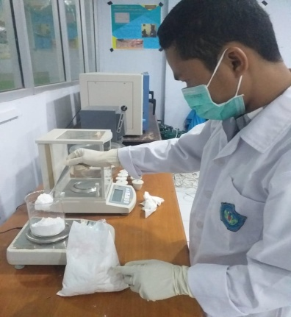
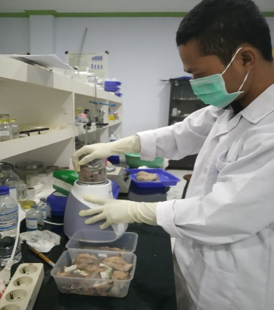
Penimbangan tepung
Penggilingan daging ikan oci
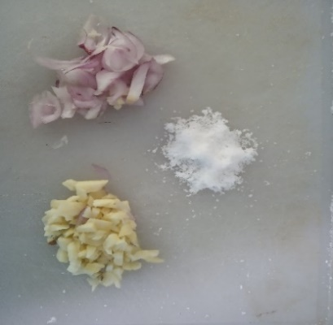
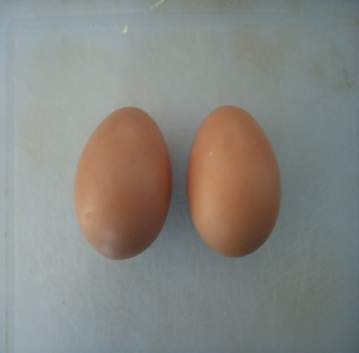
Bahan tambahan
Bahan tambahan

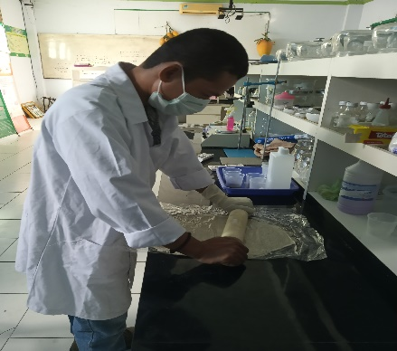
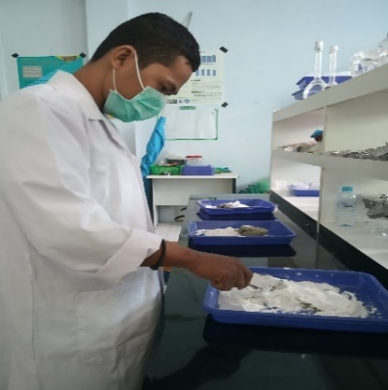

Pembuatan adonan
Pencetakan adonan

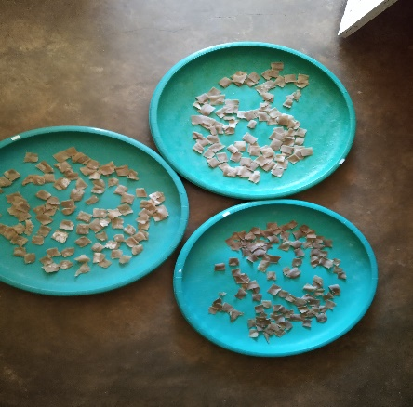
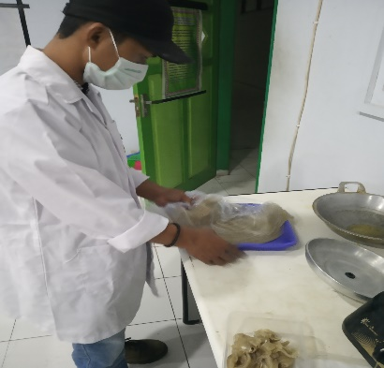
Pengukusan adonan kerupuk ikan oci

Penjemuran kerupuk ikan oci
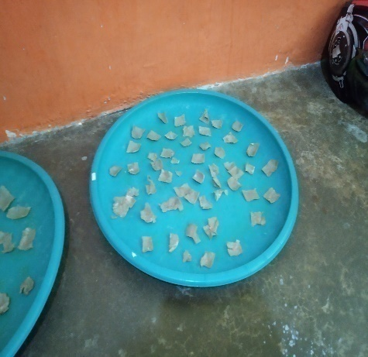
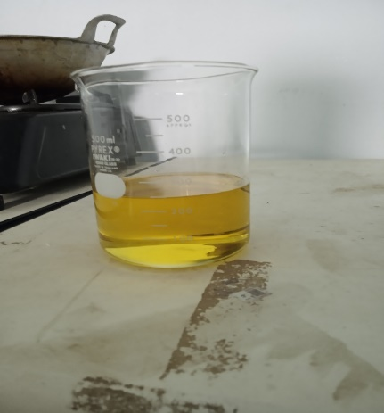
Proses penggorengan kerupuk ikan oci setelah melalui proses penjemuran
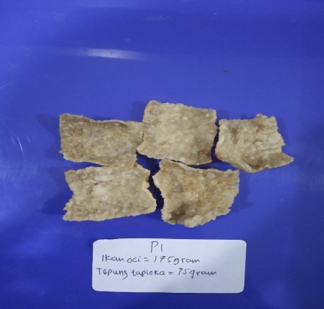
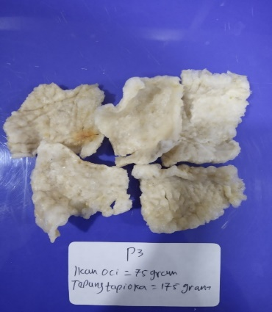
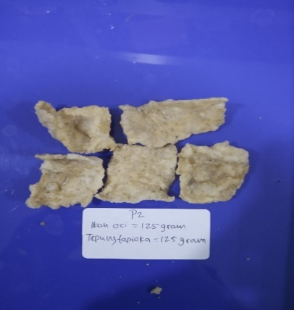
Produk kerupuk ikan oci

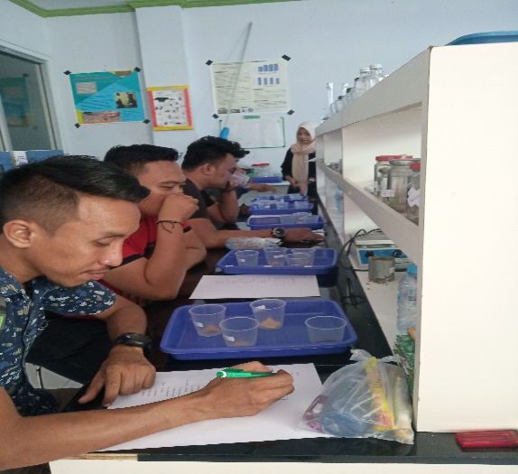
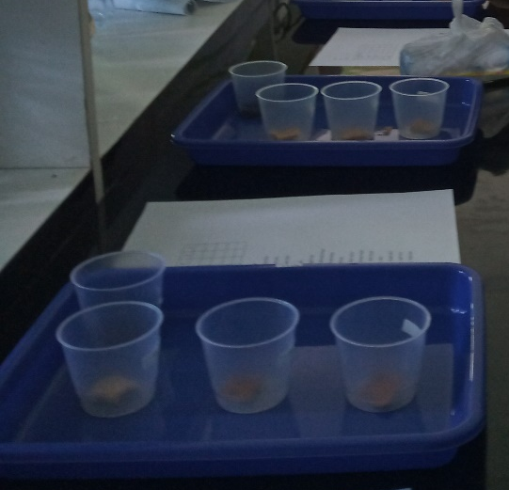
Lampiran 10: Dokumentasi Uji organoleptik

RIWAYAT HIDUP

Darman kadir, Lahir di Tolinggula, 22 Februari 1994. Penulis me rupakan anak ketiga dari empat bersaudara dari pasangan Ayahanda Antula Kadir dan Ibunda Reni Rahim Jalur pendidikan formal penulis adalah: SDN 1 Biau (2001 - 2007).SMP Negeri 1 Biau (2007 - 2010). SMA Negeri 1 Tolinngula (2010 - 2013). Pada tahun 2013 penulis di terima di perguruan Tinggi Swasta Universitas Ichsan Gorontalo. Dan tercatat Sebagai Mahasiswa Program Studi Ilmu Teknologi Hasil Pertanian Fakultas Pertanian Universitas Ichsan Gorontalo.

